ĐỀ XUẤT GIẢI PHÁP SỐ HÓA GIÁO TRÌNH KHOA ĐIỆN – ĐIỆN TỬ

Proposing A solution to digitALize the curriculum
at the Faculty of Electrical and Electronics Engineering

Trần Nguyên Bảo Trân  Phan Thanh Hoàng |  | Trường Cao đẳng Lý Tự Trọng TP. HCM  Email: trannguyenbaotran@lttc.edu.vn; phanthanhhoang@lttc.edu.vn
Keywords: |  | TÓM TẮT:
digitalize the curriculum, digitalization, virtual reality, gamification of exercises, learning experience platforms  số hóa giáo trình, dữ liệu kỹ thuật số, chuyển đổi số quá trình dạy – học, thực tế ảo, game hóa bài tập |  | Trong bài viết này, tác giả đề xuất giải pháp để số hóa giáo trình giảng dạy các ngành thuộc Khoa Điện – Điện Tử nhằm đạt hiệu quả giảng dạy cao nhất trong thời đại cách mạng công nghiệp 4.0 hiện nay. Trong bài viết, các tác giả đề xuất giải pháp số hóa cho giáo trình in, số hóa bài giảng, bài tập và các hình thức xây dựng bài thực hành cho các môn học đang giảng dạy tại khóa Điện – Điện Tử.  ABSTRACT:  In this article, the author proposes a solution to digitalize the curriculum of the Faculty of Electrical and Electronics Engineering in order to achieve the highest teaching efficiency in the current era of industrial revolution 4.0. In the article, the authors propose digitizing solutions for printed textbooks, digitizing lectures, exercises and forms of building practice exercises for the subjects being taught at the Electrical - Electronics Deparment.

1. Mở đầu
Bối cảnh:
Bắt đầu từ tháng 4 năm 2021, khi dịch COVID-19 bắt đầu lan rộng, nhiều nơi trên đất nước Việt Nam, đã phải thực hiện giãn cách xã hội, các trường học tạm ngừng hoạt động. Lúc này, học trực tuyến là giải pháp duy nhất để học sinh, sinh viên tiếp tục được đào tạo mà không phải đến trường. Nhu cầu số hóa giáo trình lúc này là rất cấp bách để sinh viên, học sinh có được bài học hiệu quả nhất khi mà tinh thần tự học, tự đào tạo trở thành là yêu cầu chính.
Trong giai đoạn giảng dạy trực tuyến, đối với các môn lý thuyết thì các giảng viên thường gửi bài giảng cho sinh viên xem trước dưới dạng các tài liệu file dạng PDF hoặc Word, hoặc file trình chiếu powerpoint. Các bài tập, bài kiểm tra thì được thực hiện dưới hình thức trắc nghiệm trực tuyến hoặc làm tiểu luận môn học.
Vậy phải chăng, việc số hóa giáo trình giảng dạy chỉ đơn giản là chuyển từ giáo trình dạng sách thành dạng file? Các hình thức được sử dụng giảng dạy trực tuyến có phù hợp với giảng dạy truyền thống? Trong bài viết này, tác giả đề xuất một giải pháp để số hóa giáo trình các môn học ngành Điện – Điện Tử mà khoa Điện – Điện Tử đang giảng dạy để giáo trình không những chỉ truyền đạt kiến thức trên các trang giấy mà còn tạo hứng thú để sinh viên tự học, tự nghiên cứu dưới sự hướng dẫn của giảng viên.
2. Số hóa giáo trình giảng dạy:
2.1. Số hóa:
Trong bài viết này, thuật ngữ "số hóa" (tiếng Anh là Digitalization) được sử dụng với hàm ý là sự chuyển đổi một quá trình công việc sang kỹ thuật số, cụ thể ở đây là quá trình chuẩn bị giảng dạy của người giảng viên. Trong phạm vi này thì thụ hưởng quá trình số hóa là cả giảng viên và sinh viên (hay chính xác hơn là người học). Theo định nghĩa của Gartner, số hóa là “việc sử dụng các công nghệ kỹ thuật số để thay đổi mô hình kinh doanh và cung cấp các cơ hội sản xuất giá trị và doanh thu mới; đó là quá trình chuyển sang kinh doanh kỹ thuật số” (Digitalization is the use of digital technologies to change a business model and provide new revenue and value-producing opportunities; it is the process of moving to a digital business).
Khái niệm “số hóa” (Digitalization) này vượt ra ngoài khái niệm “số hóa” trước đây (Digitization), vốn chỉ là “sự chuyển đổi dữ liệu sang định dạng kỹ thuật số”. Trước đây, khi nhắc đến khái niệm “số hóa”, thì mọi người nghĩ ngay đến một quá trình chuyển đổi thuần túy từ dữ liệu tương tự hiện có sang dữ liệu kỹ thuật số.

Chẳng hạn như việc quét một bức ảnh hoặc chuyển đổi một bài giảng, một giáo trình in trên giấy sang file Word hoặc PDF. Bản thân dữ liệu không bị thay đổi - nó chỉ được mã hóa ở định dạng kỹ thuật số.
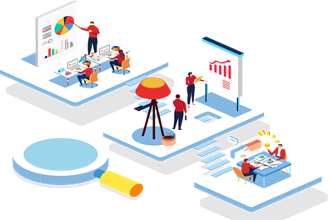
Hình 1: Minh họa số hóa trong dạy học

Nếu số hóa (Digitization) chỉ là sự chuyển đổi hình thức lưu trữ dữ liệu, thì số hóa (Digitalization) là cả một quá trình chuyển đổi, bao gồm khả năng thu thập dữ liệu, thiết lập xu hướng và đưa ra quyết định tốt hơn dựa trên công nghệ kỹ thuật số.
2.2. Giáo trình số hóa:
Giáo trình số hóa bao gồm nhiều tài nguyên phù hợp với các tiêu chuẩn giảng dạy và tiêu chuẩn đầu ra của từng môn học được lưu trữ dưới dạng kỹ thuật số để máy tính và các thiết bị thông minh như smartphone, tablet có thể truy xuất được. Tài nguyên kỹ thuật số có nhiều định dạng: văn bản, video, hình ảnh, âm thanh và phương tiện tương tác. Giảng viên có thể sử dụng các tài nguyên này để cá nhân hóa bài giảng giảng dạy cho sinh viên tốt hơn. Các tài nguyên kỹ thuật số này luôn có sẵn để sinh viên có thể truy cập bất cứ lúc nào, ngoài lớp học hay trong giờ học tại trường và bất cứ nơi nào.
Hiện nay, nhiều giảng viên trong Khoa Điện - Điện Tử cũng đã và đang tạo ra nguồn tài nguyên kỹ thuật số của riêng họ: tài liệu, bài giảng, powerpoint được lưu thành file sách điện tử, video clip hướng dẫn, sơ đồ và biểu đồ, bảng trắng tương tác... được chia sẻ với sinh viên để giúp sinh viên xem trước chuẩn bị bài và tiếp thu bài học tốt hơn. Ngoài ra còn có các tài liệu kỹ thuật số được chia sẻ để mở rộng bài học trong lớp, giúp sinh viên tiếp cận với thực tế tại doanh nghiệp để sinh viên có nhiều thuận lợi hơn khi đến làm việc tại doanh nghiệp. Các giáo trình vốn được soạn thảo đã lâu sẽ được cập nhật thông tin mới dễ dàng thông qua các tài liệu kỹ thuật số như thế. Từ đó, sinh viên chuyển từ việc học thụ động sang thái độ học tích cực hơn do được tiếp cận với nguồn tài liệu hấp dẫn, thu hút và đầy tính thực tế.
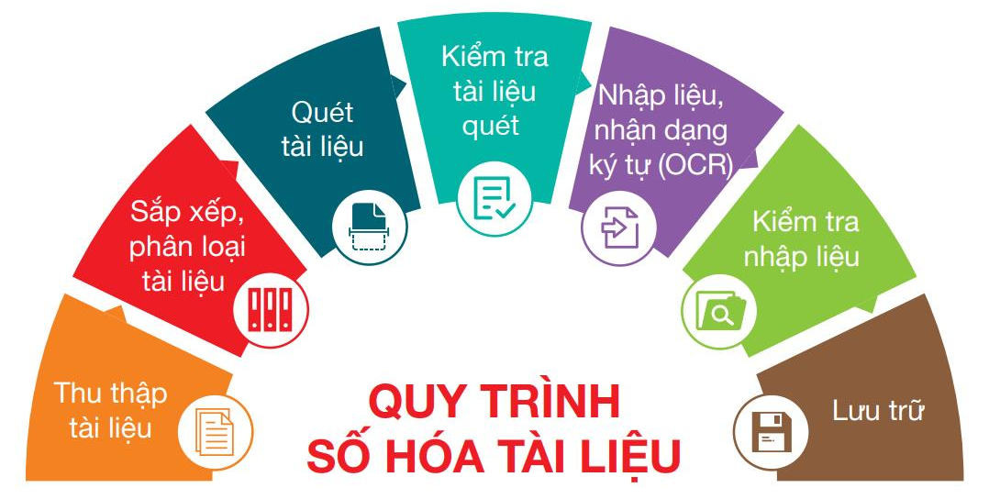
Sau giai đoạn bị ảnh hưởng bởi dịch COVID-19, cả giảng viên và sinh viên quay trở lại với lớp học truyền thống cùng với các kỹ năng làm việc, học tập trên các tài liệu, giáo trình số đã được trải nghiệm trong quá trình giảng dạy trực tuyến là một điều kiện thuận lợi để tạo ra một môi trường học tập kết hợp trong lớp học truyền thống. Khi mà tất cả sinh viên đều có smartphone thì với giáo trình truyền thống được số hóa sinh viên sẽ dễ dàng tiếp cận với các thông tin cập nhật, tài liệu tham khảo dưới dạng đa phương tiện khi quét mã QR được in trong từng đề mục trong giáo trình. Các bài tập, bài kiểm tra cũng được cung cấp cho sinh viên thông qua mã QR dẫn đến đường link trên website. Việc tương tác với sinh viên như chấm bài tập, sửa chữa bài tập, công bố kết quả của từng sinh viên cũng được thực hiện trên môi trường số thay vì các bài tập và bài kiểm tra giấy Hình 2: Quy trình số hóa tài liệu thông thường
trên lớp như thông thường. Các bài tập củng cố bài học lý thuyết được thực hiện thông qua các trò chơi với nhiều hình thức khác nhau. Các bài kiểm tra được thực hiện dưới dạng trắc nghiệm và được máy tự động chấm, báo kết quả. Việc chia sẻ tài nguyên giảng dạy đã được số hóa giữa các giảng viên dạy cùng môn học cũng được thực hiện dễ dàng hơn.

2.3. Chuyển đổi số quá trình dạy – học:
Chuyển đổi số quá trình dạy - học và kiểm tra, đánh giá là số hóa học liệu (sách giáo khoa điện tử, bài giảng điện tử, kho bài giảng e-learning, ngân hàng câu hỏi trắc nghiệm), thư viện số, phòng thí nghiệm ảo, triển khai hệ thống đào tạo trực tuyến… và chuyển đổi toàn bộ cách thức, phương pháp giảng dạy, kỹ thuật quản lý lớp học, tương tác với người học sang không gian số, khai thác công nghệ thông tin để tổ chức giảng dạy thành công, nội dung bao gồm:

a. Tích hợp video học trực tuyến
Trong giai đoạn bị ảnh hưởng bởi dịch COVID-19, trường Cao đẳng Lý Tự Trọng đã duy trì việc học tập của sinh viên thông qua giảng dạy từ xa bằng các phần mềm công nghệ Zoom và Google Meet. Đây chỉ là giải pháp ban đầu đưa lớp học truyền thống lên mạng internet. Trong hình thức này, giảng viên giảng bài trực tiếp và thông qua các phần mềm để đưa bài giảng của mình trực tiếp đến sinh viên đang ngồi tại nhà học qua máy tính hoặc smartphone. Một nhược điểm có thể chỉ ra ngay là với hình thức giảng dạy như thế chỉ phù hợp với việc giảng dạy các môn lý thuyết. Các môn thực hành thì không thực hiện được. Một điểm khác nữa là giảng viên phải giảng trực tiếp, sinh viên phải học trực tiếp nên những sinh viên nào không có phương tiện học tập, mạng internet bị sự cố gián đoạn hoặc bận công việc khác trong giờ học thì sẽ bỏ lỡ bài học.
Để khắc phục các nhược điểm trên, các bài giảng trực tuyến của giảng viên cần được ghi lại và biên tập hoàn thiện thành video clip và được lưu trữ trên nền tảng học tập trực tuyến (LMS hoặc LXP) để sinh viên có thể chủ động học tập bất cứ lúc nào và bất cứ ở đâu, bằng bất cứ phương tiện nào.

b. Học tập từ AR / VR
Để có thể thực hiện bài học thực hành trực tuyến hoặc hỗ trợ thực hiện bài thực hành khi thiết bị giảng dạy thực hành chưa đủ để từng sinh viên thực hiện trực tiếp thì công nghệ thực tế ảo VR và thực tế ảo tăng cường AR là một giải pháp. Hiện nay, thực tế ảo và thực tế ảo tăng cường đang phát triển rộng rãi trong lĩnh vực giáo dục. Thực tế ảo tăng cường là một môi trường nhập vai trong thế giới thực, trong đó máy tính sẽ cải thiện các vật thể trong thế giới thực. Mặt khác, thực tế ảo là mô phỏng môi trường 3D mà mọi người có thể tương tác bằng kính hoặc mũ VR. Những công nghệ này làm cho các môn học thực hành trở nên sống động hơn.
Các bài học thực hành thực hiện bằng công nghệ thực tế ảo VR/ AR khuyến khích cách tiếp cận kiến tạo trong học tập. Sinh viên được tự do tương tác với các đối tượng ảo và với các sinh viên khác thông qua các thiết bị VR/AR. Do đó, sinh viên có thể khám phá, thử nghiệm và thu về các kết quả cho các thí nghiệm của mình, mang lại trải nghiệm giúp cải thiện việc học.

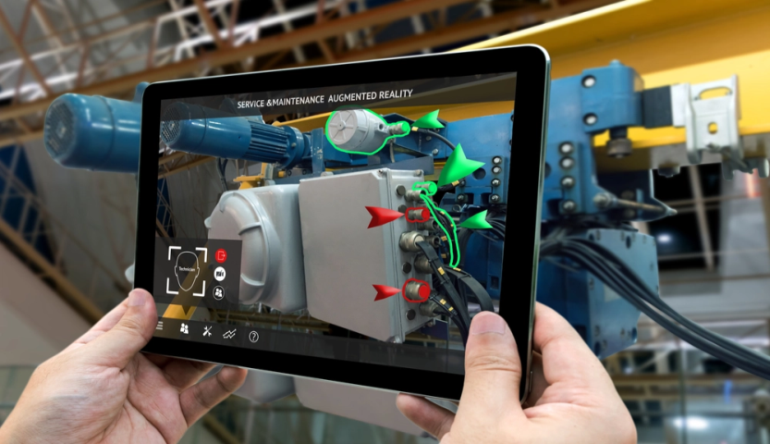
Hình 3: Công nghệ ảo VR/AR

Các công nghệ ảo VR/AR cũng cho phép tương tác nhiều hơn so với các tài liệu học tập thông thường. Bằng cách sử dụng VR/AR, sinh viên cảm thấy thực sự được chìm đắm trong không gian tương tác với các khái niệm, các đối tượng và quy trình bằng cách sử dụng tai nghe, găng tay xúc giác (một loại găng tay với các cảm biến cho phép xác định các tương tác tạo ra bởi bàn tay của người sử dụng) và cảm biến chuyển động. Điều này còn cho phép sinh viên trải nghiệm với một số đối tượng đặc biệt mà trong môi trường thực tế không thể tiếp cận được.

c. Game hóa bài tập thực hành:
Việc ứng dụng các trò chơi game hóa vào giảng dạy và học tập sẽ nâng cao hiệu quả giáo dục. Hoạt động này đã được nhiều nước ứng dụng với các trò chơi, đặc biệt là video game. Game hóa bài học sẽ kích thích, giúp sinh viên tập trung hơn vào những kiến thức mà giáo viên cần truyền đạt; tạo cơ hội cho sinh viên được vận dụng những kỹ năng và kinh nghiệm đã có. Các nhà nghiên cứu đã chứng minh, game hóa bài học, bài tập góp phần tăng cường hiệu quả giảng dạy của giáo viên trong việc đánh giá năng lực của sinh viên, biết được sinh viên gặp vấn đề gì để giáo viên đưa ra gợi ý giúp sinh viên tìm kiếm thông tin.
Do đó, game hóa bài tập thực hành sẽ là một giải pháp để thu hút sinh viên trong môn học, đó là thực hiện game hóa các bài tập, bài thực hành một cách hấp dẫn. Hãy hình dung, một quy trình lắp ráp hoàn chỉnh một thiết bị được game hóa. Trong đó, sinh viên sẽ phải lựa chọn đúng thiết bị cần thiết, lựa chọn đúng dụng cụ cần thiết. Sau đó, sinh viên sẽ chơi game và thực hiện lắp ráp đúng các thiết bị lại với nhau. Nếu không đúng, sẽ bị thua. Còn nếu đúng, người chơi sẽ thực hiện được bước kế tiếp. Và cứ như vậy, khi hoàn thành game thì người chơi cũng hoàn thành bài tập. Kiến thức có được thông qua quá trình chơi game sẽ được nhớ lâu hơn so với việc thực hiện bài tập bằng giấy viết. Hiện nay, game hóa bài tập đang dần trở nên phổ biến trong các lĩnh vực đào tạo và kiểm tra nghề.

d. Đánh giá kiểm tra thông minh:
Trong dạy nghề, kiểm tra, đánh giá là hoạt động rất quan trọng, nó góp phần quyết định điều khiển quá trình giáo dục nghề nghiệp đáp ứng được mục tiêu đặt ra. Nội dung cần quan tâm là thang bậc đánh giá, cụ thể như sau:
- Đánh giá kiến thức: Đánh giá mức độ nhận thức về kiến thức của người học được đánh giá theo thang đo nhận thức 6 bậc của Bloom, với mức độ tăng dần: Nhớ, hiểu, vận dụng, phân tích, đánh giá, sáng tạo.
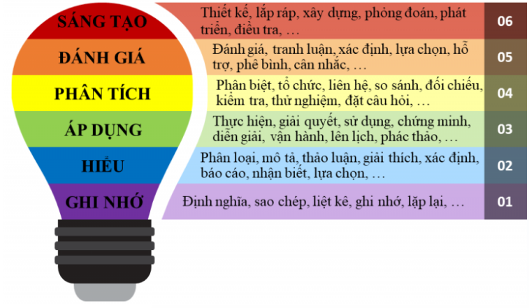
Hình 4: Thang đo kiến thức 6 bậc của Bloom

- Đánh giá kỹ năng: Đánh giá kỹ năng của người học theo thang 5 bậc, theo mức độ tăng dần: Bắt chước được, làm được (bước đầu hình thành kỹ năng), làm được chính xác (có kỹ năng), làm được thuần thục (có kỹ xảo), biến hóa được (có sáng tạo).
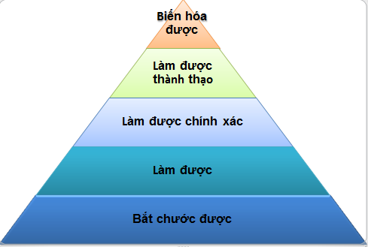
Hình 5: Thang đo kỹ năng 5 bậc

- Đánh giá thái độ: Đánh giá thái độ theo thang 5 bậc, mức độ tăng dần: Chấp nhận (chấp nhận nội dung được tiếp nhận), có phản ứng (có thể hiện quan điểm), có ý kiến đánh giá, cam kết thực hiện, thành thói quen.
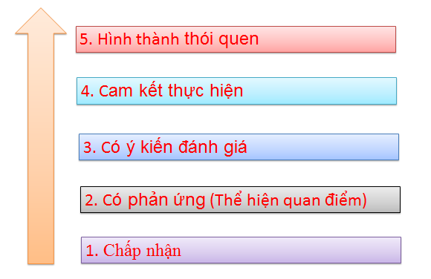
Hình 6: Thang đo thái độ 5 bậc

Trong thời gian giảng dạy trực tuyến vừa qua, nhiều giảng viên cũng đã thực hiện việc đánh giá kết quả học tập của sinh viên thông qua các bài kiểm tra trắc nghiệm trực tuyến. Hiện nay, nhà trường cũng đang hoàn thiện ngân hàng câu hỏi trắc nghiệm các môn học để tiến tới đánh giá kết quả học tập sinh viên thông qua hệ thống thi trắc nghiệm. Để đánh giá kiểm tra kiến thức của sinh viên một cách chính xác và công bằng, bộ câu hỏi trắc nghiệm phải được thực hiện kỹ, có nhiều dạng câu trắc nghiệm và phải được đánh giá chính xác. Phòng thi cũng phải được giám sát để tránh gian lận, hoặc trao đổi giữa các thí sinh.

e. Nền tảng trải nghiệm học tập LXP:
Hệ thống LXP (Learning Experience Platform) ra đời thay cho mô hình hệ thống quản trị học tập LMS (Learning Management System) đã lỗi thời. Bây giờ, người học không còn muốn tìm kiếm các khóa học có trong danh mục như trước đây nữa, mà thay vào đó, các khóa học được hệ thống đề xuất theo quá trình tiến độ học tập và làm việc của người học để người học lựa chọn. Hệ thống LXP được thiết kế với một triết lý mới: “Học tập theo quá trình làm việc”.
Hệ thống LXP có các năng lực chính như:
- Thể hiện nội dung với một giao diện “giống như Netflix”, với tính năng đề xuất dựa trên AI, có giao diện dành cho điện thoại.
- Hỗ trợ mọi hình thức nội dung, từ bài viết, âm thanh, blog, micro-learning, video, và khóa học.
- Có tính xã hội, có tính năng hồ sơ cá nhân, cho phép kết nối nội dung với người tạo ra nội dung đó.
- Có lộ trình học tập để giúp người học theo dõi nội dung theo một trình tự hợp lý.
- Có nhiều hình thức đánh giá, tính điểm, trao huy chương và chứng chỉ.
- Dễ dàng đăng tải nội dung với tư cách cá nhân.
- Linh hoạt, vui, nhanh, dễ sử dụng, có tính năng tìm kiếm hiệu quả, kết hợp nhiều tính năng học tập.
Hãy tưởng tượng một LXP như một người hướng dẫn cho sinh viên trong quá trình học môn học. Không giống như một hệ thống quản lý học tập (LMS), cung cấp một lộ trình học tập một chiều, LXP cung cấp quyền tự chủ cho người học. Ví dụ, một LMS cung cấp 1,2,3 và v.v. theo thứ tự còn LXP cung cấp nội dung được sắp xếp theo tốc độ và sở thích của người học. LXP cung cấp tùy chọn các luồng chương trình giảng dạy thay vì một chương trình giảng dạy được xác định trước.

3. Đề xuất giải pháp số hóa giáo trình các ngành của Khoa Điện – Điện Tử:
3.1. Giáo trình in:
Đối với giáo trình in, giảng viên phụ trách biên soạn giáo trình sẽ tiến hành thu thập dữ liệu số các loại liên quan đến bài học và lưu trữ trên internet. Sau đó lấy link và thực hiện mã hóa link dưới dạng mã QR và chèn mã QR tương ứng vào các phần nội dung phù hợp trong giáo trình in.
Việc mã hóa link nội dung được thực hiện với các chương trình tạo mã QR như: https://9qrcode.com/

Ví dụ: Để thực hiện bài thực hành Lắp ráp cánh tay Robot SCARA, tài liệu tham khảo được thu thập là video clip có đường link: https://www.youtube.com/watch?v=1QHJksTrk8s&t=782s&ab_channel=HowToMechatronics

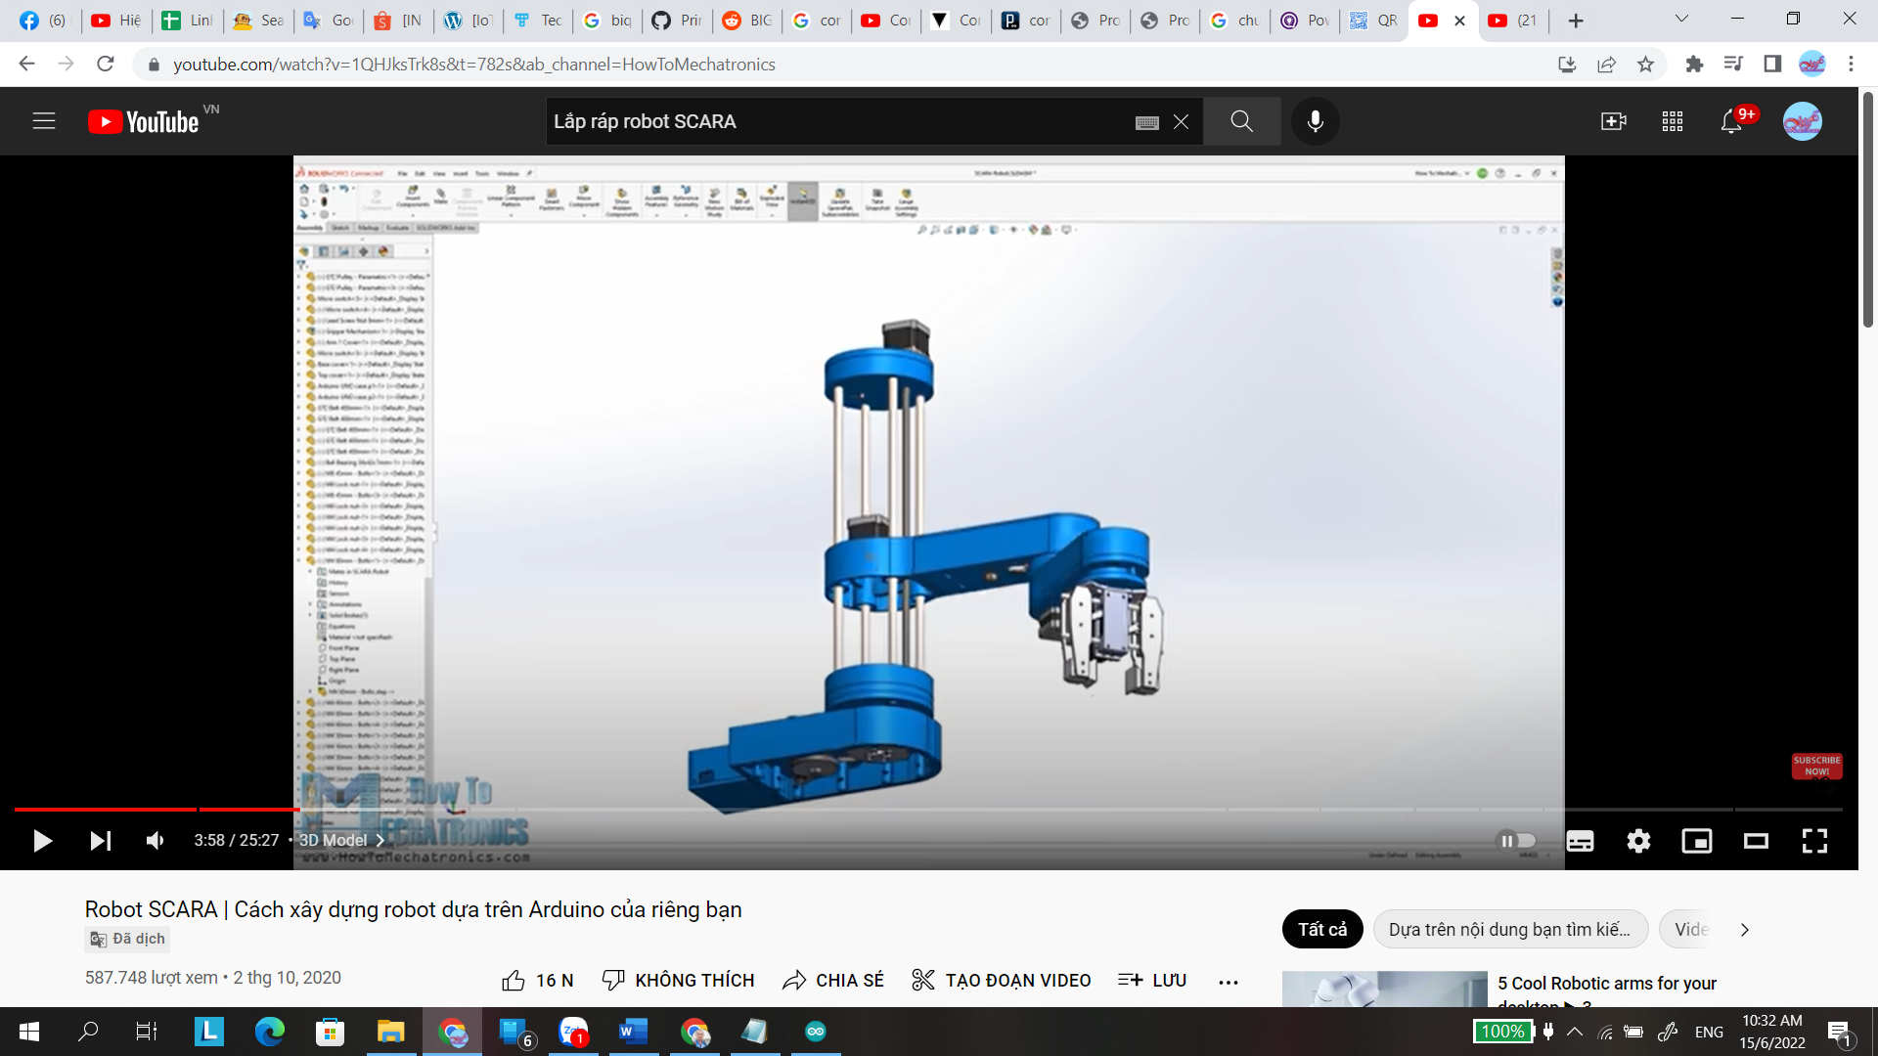
Hình 7: Lắp ráp cánh tay Robot SCARA

Sử dụng chương trình tạo mã QR:
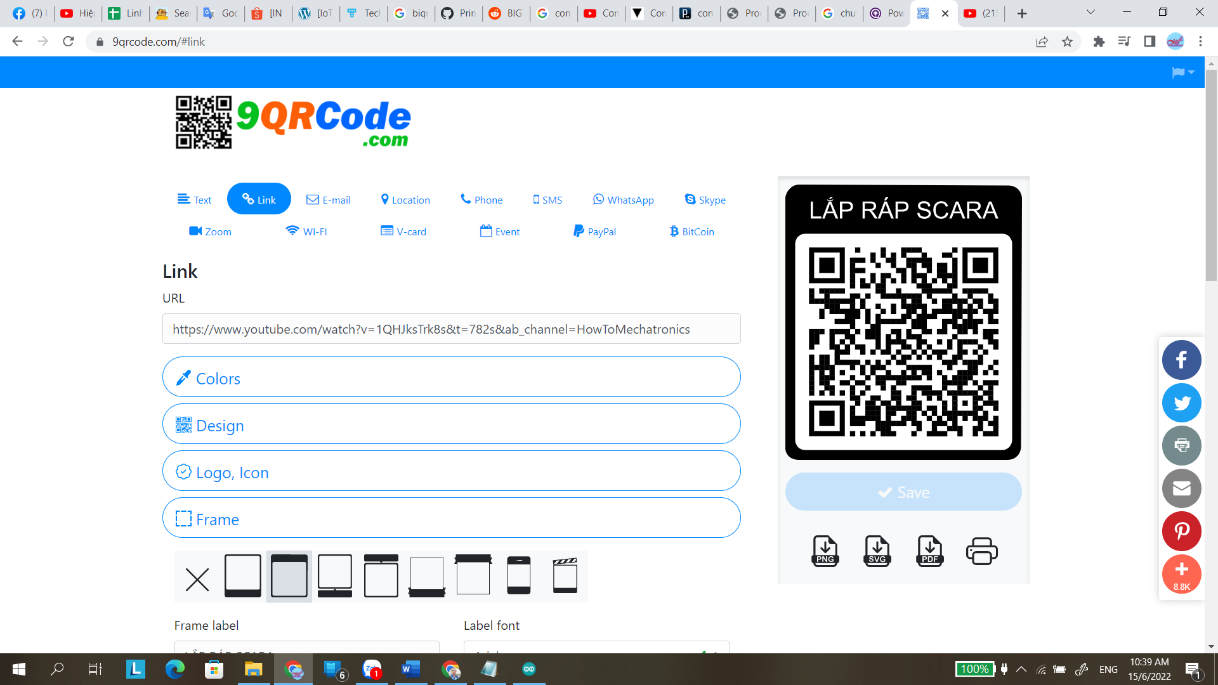
Hình 8: Chương trình tạo mã QR

Chèn mã QR vào nội dung phù hợp:
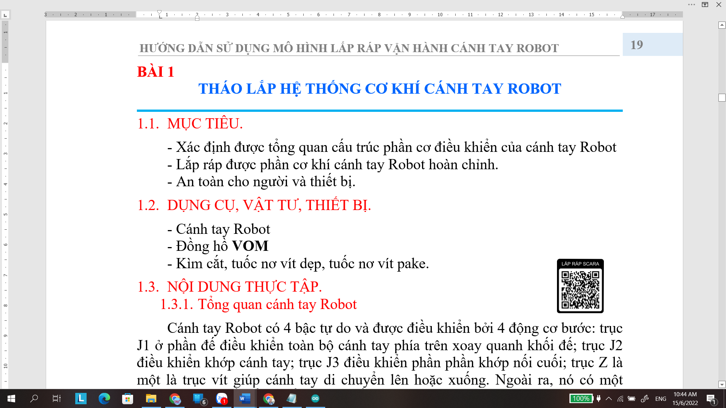
Hình 9: Mã QR được tạo trong tài liệu học tập
Giáo trình in như trên cũng có thể được lưu trữ và chia sẻ cho sinh viên dưới dạng file PDF.
3.2. Bài giảng:
a. Bài giảng Powerpoint:
Bài giảng các môn học lý thuyết và cả thực hành nên được soạn dưới dạng file Powerpoint với các hiệu ứng hiện đại để thu hút, hấp dẫn người học với sự trợ giúp của các công cụ như Powerpoint 2019 trở lên, 9slides tool v.v…
Giảng viên khi soạn powerpoint giảng dạy nên tận dụng tối đa các template, các hiệu ứng, kể cả hiệu ứng âm thanh để có thể chuyển định dạng powerpoint thành một video clip để tiện lưu trữ và chia sẻ cho sinh viên.
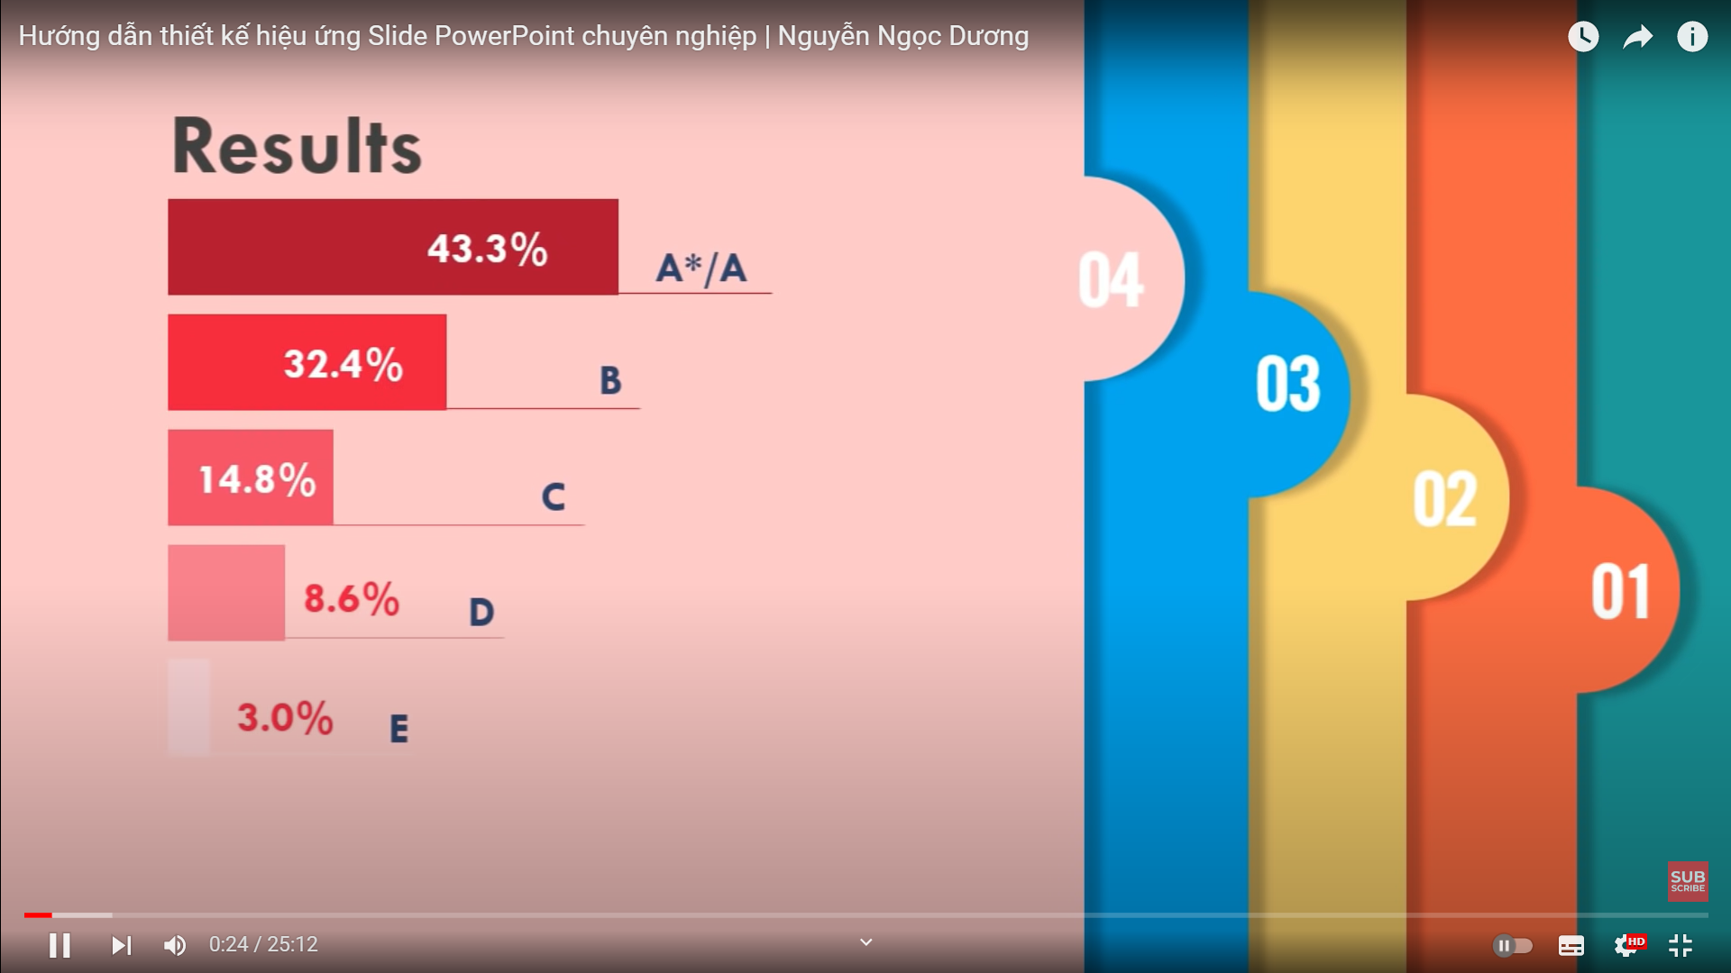
Hình 10: Tối ưu hóa các template khi soạn Power point trong dạy học

b. Clip ngắn:
Ngoài việc thiết kế bài giảng bằng phần mềm Powerpoint như truyền thống, còn có nhiều cách khác để tạo ra các đoạn clip ngắn như sử dụng các công cụ online:
https://prezi.com/
https://app.biteable.com/
hoặc các phần mềm Camtasia Studio
hoặc phần mềm Movavi Video Editor https://www.movavi.com/videoeditor/

Tạo đoạn clip ngắn giới thiệu môn học từ Biteable.com:
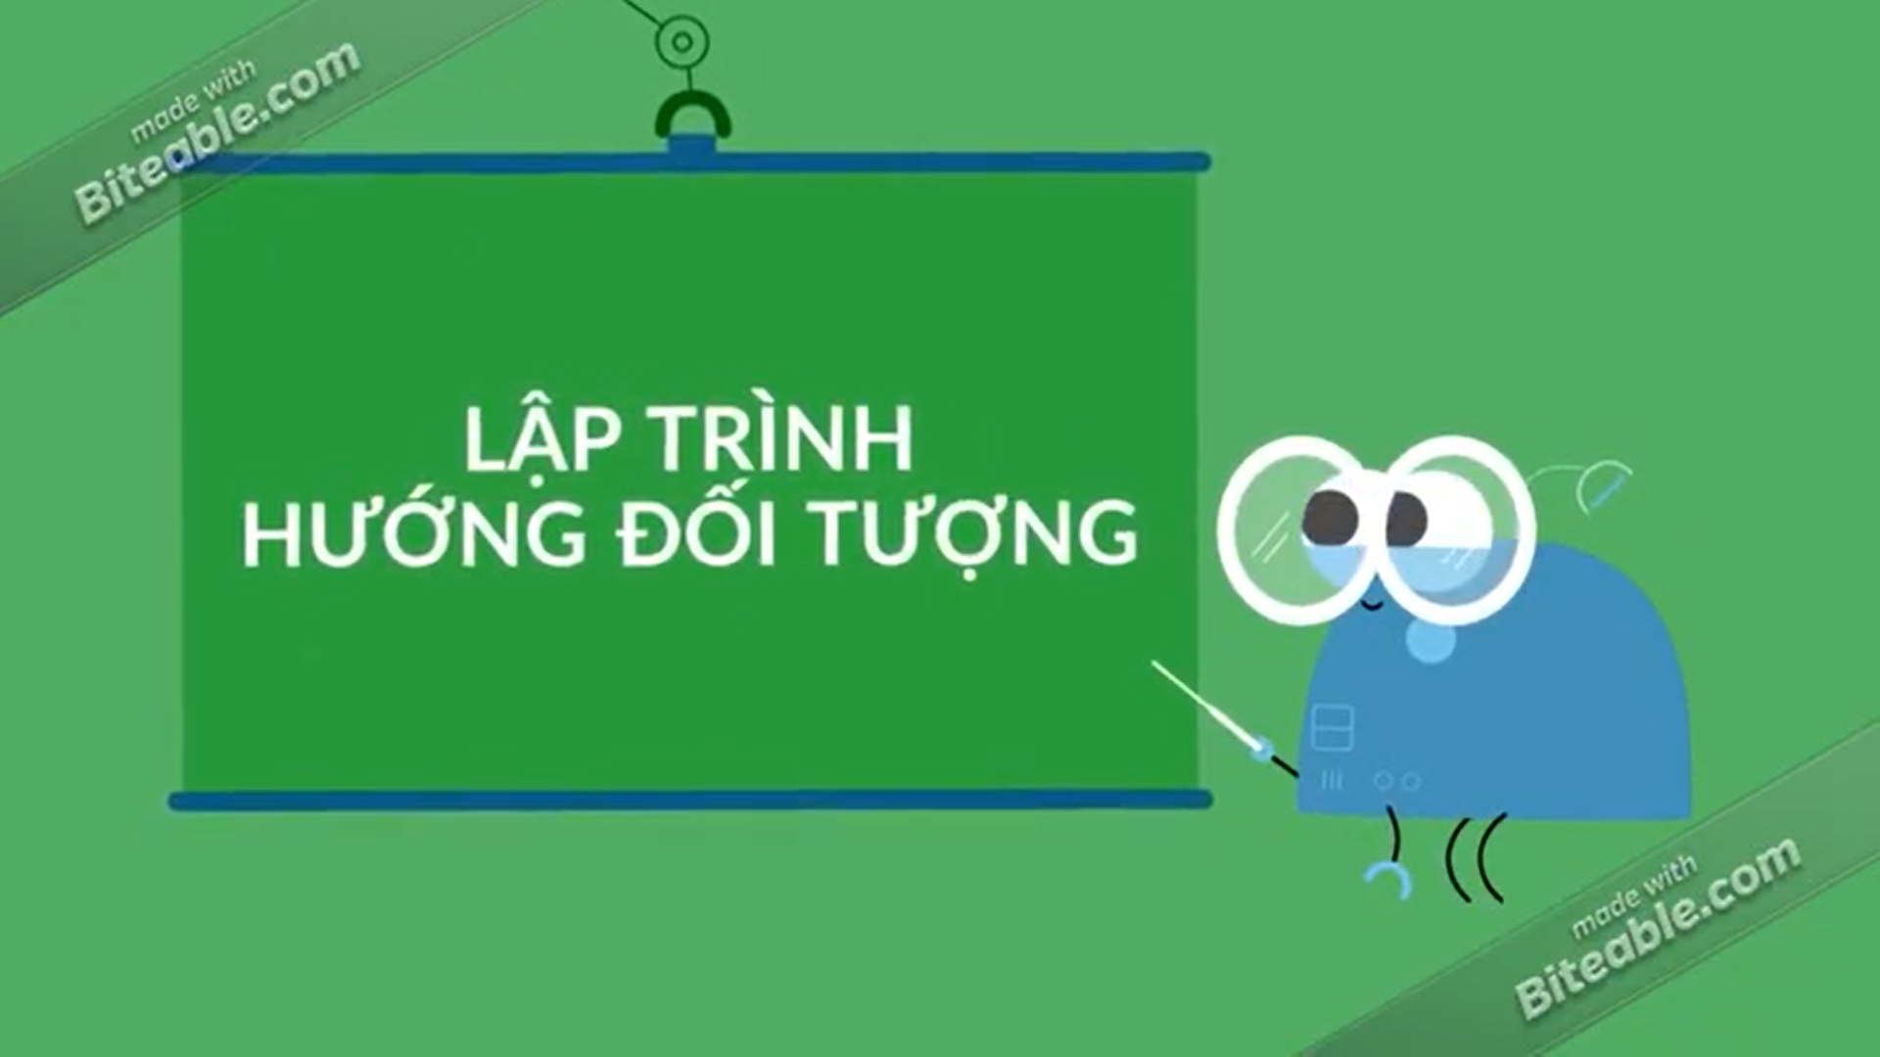
Hình 11: Tạo video Clip từ Biteable.com

Tạo powerpoint clip bằng prezi.com:
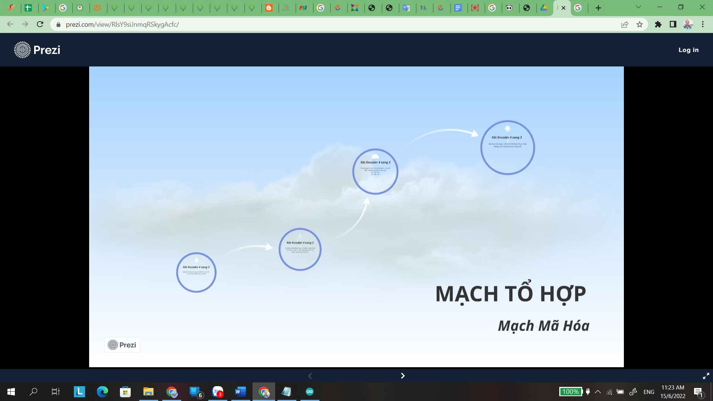
Hình 12: Tạo powerpoint clip bằng prezi.com

3.3. Bài tập:
a. Bài tập truyền thống:
Đối với các dạng bài tập với các môn lý thuyết, giảng viên sử dụng công cụ Google Forms để có thể nhận được bài làm của sinh viên, đánh giá bài làm và chấm điểm hoàn toàn online.
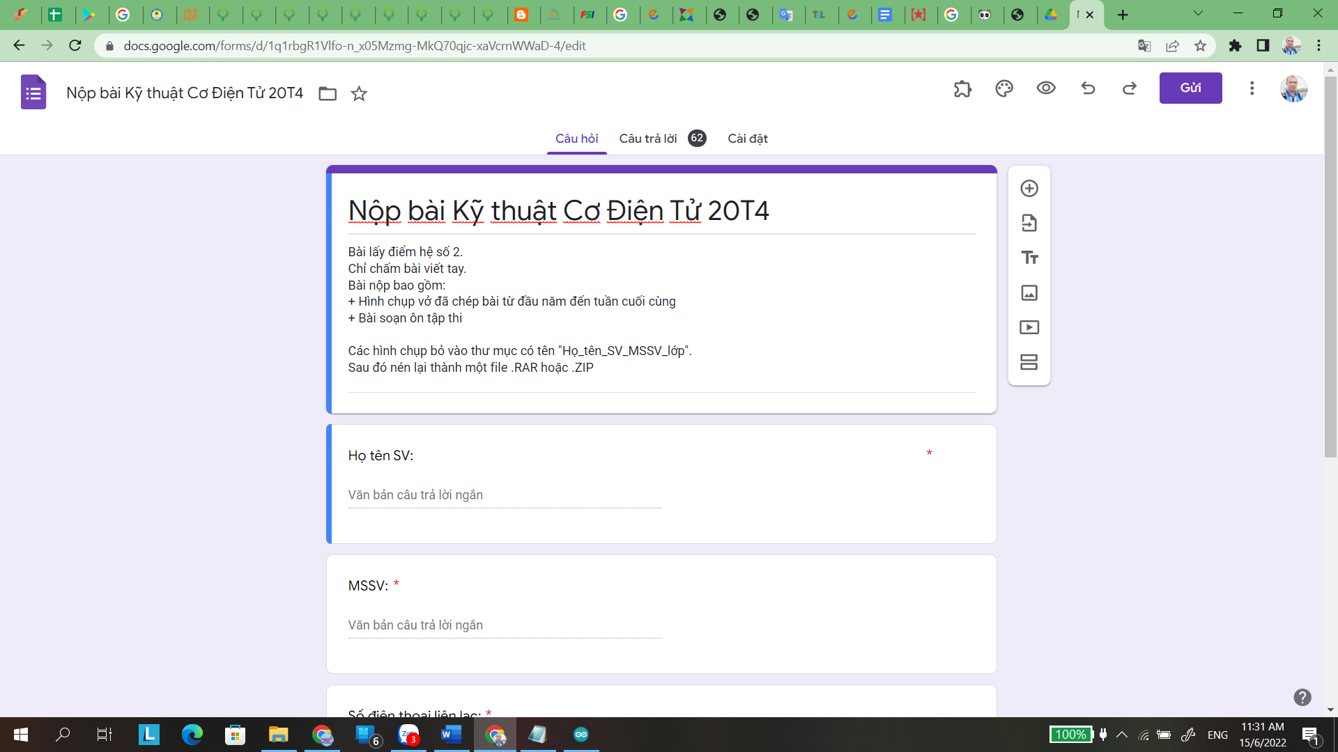
Hình 13: Tạo biểu mẫu bằng Google Forms

b. Bài tập dạng game hóa:
Giảng viên có thể sử dụng các công cụ online để tạo ra các game bài tập, giúp sinh viên có nhiều hứng thú hơn khi học tập và dễ tiếp thu bài học hơn.
Một trong những app hỗ trợ thiết kế game bài tập được dùng nhiều là: Educandy Studio https://www.educandy.com/
Đây là một ứng dụng chạy trên nền tảng Android. Để có thể sử dụng hiệu quả ứng dụng này, cần cài đặt trình giả lập hệ điều hành Android BlueStacks:

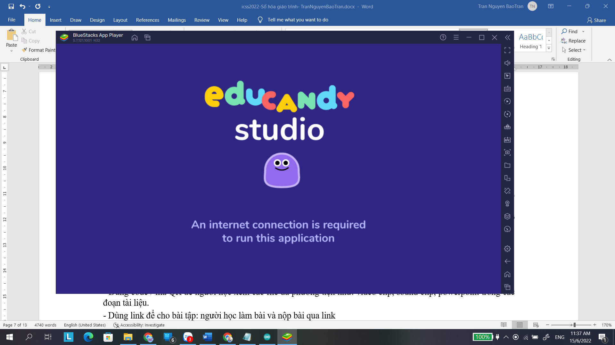
Hình 14: App ứng dụng Educandy Studio để tạo Game bài tập
Với Educandy Studio, một tập dữ liệu bài tập được nhập vào, có thể được sử dụng bởi 8 loại game khác nhau giúp người chơi (sinh viên) không bị nhàm chán.

3.4. Bài thực hành:
a. Ảo hóa dưới dạng game:
Một số môn học có thể được ảo hóa dưới dạng game các bước thực hiện. Thông qua trò chơi, người học tiếp cận với quy trình đúng để thực hiện các bài thực hành.
Một trong số đó là app Electrician Jos Simulator. Đây là một ứng dụng dạng game mô phỏng công việc của người thợ điện. Trải qua các màn chơi, người chơi sẽ học cách sử dụng dụng cụ, thực hiện các thao tác, các quy trình đúng chuẩn của người thợ điện.
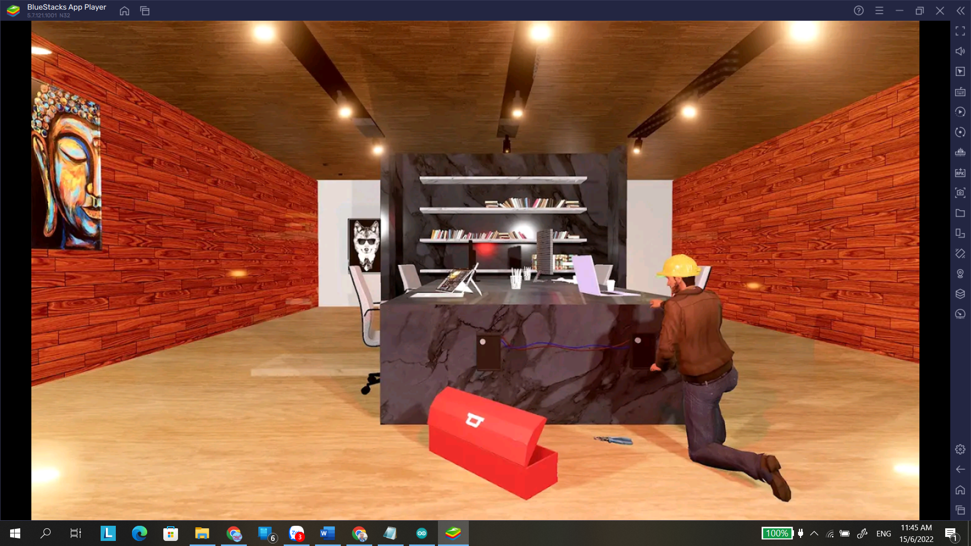
Hình 15: Minh họa ứng dụng trò chơi trong học tập nghề điện

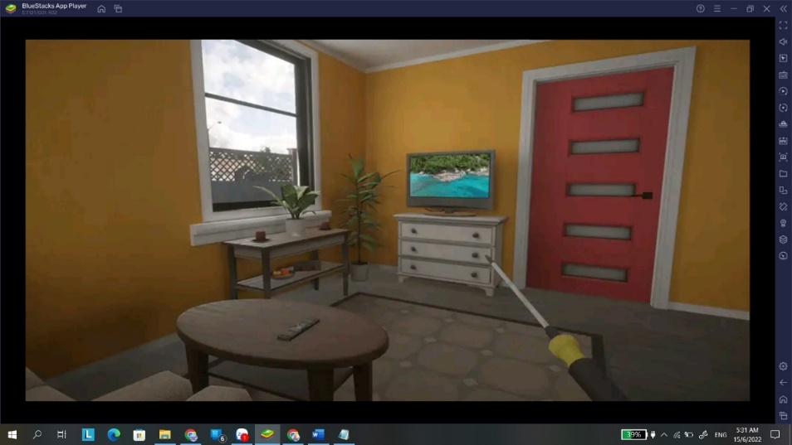
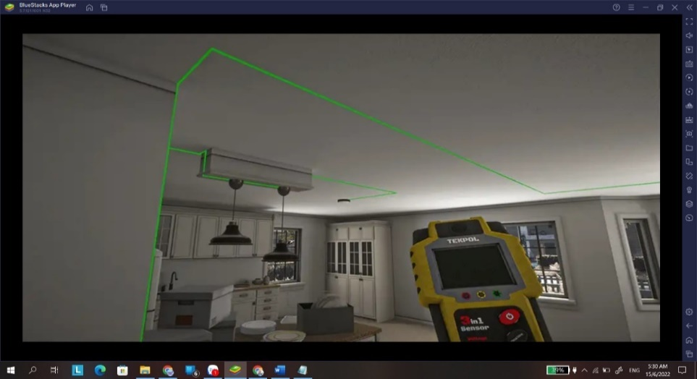
Hình 15: Minh họa ứng dụng trò chơi trong học tập nghề điện

b. Mô phỏng bài học:
Bài tập thực hành được thực hiện thông qua các chương trình mô phỏng như Proteus, hoặc các ứng dụng mô phỏng có thể chạy trên smartphone giúp cho sinh viên thực hiện bài tập một cách nhanh chóng, dễ dàng, dễ hiểu.

Ứng dụng mô phỏng cổng logic trong môn Kỹ thuật số:
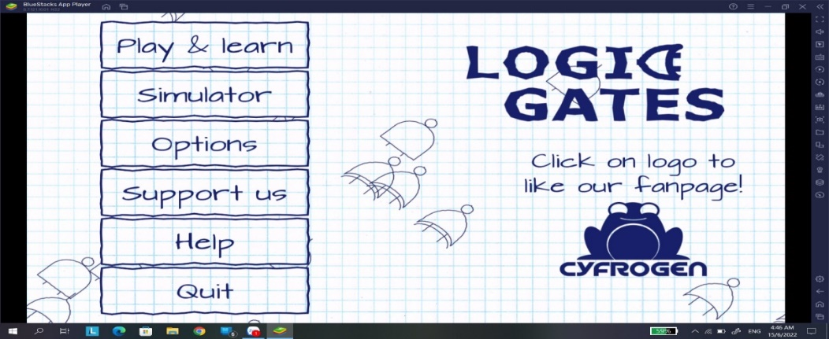

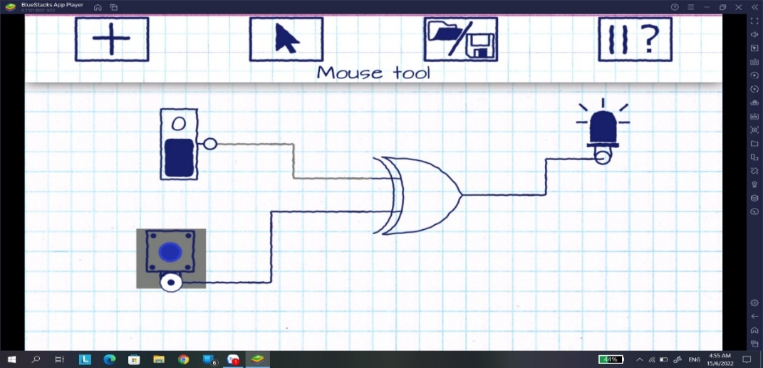
Hình 16: Mô phỏng cổng logic trong môn Kỹ thuật số
Ứng dụng tính toán đọc giá trị điện trở trong môn Điện tử cơ bản:
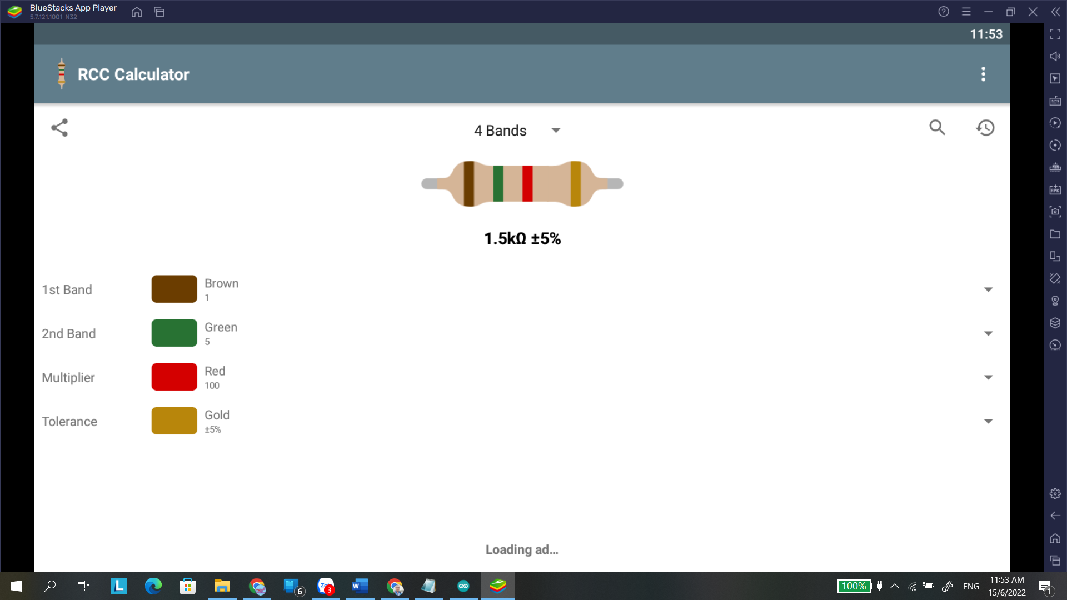
Hình 17: Đọc giá trị điện trở trong môn Điện tử cơ bản

Ứng dụng ôn tập các kiến thức trong ngành Cơ Điện Tử:
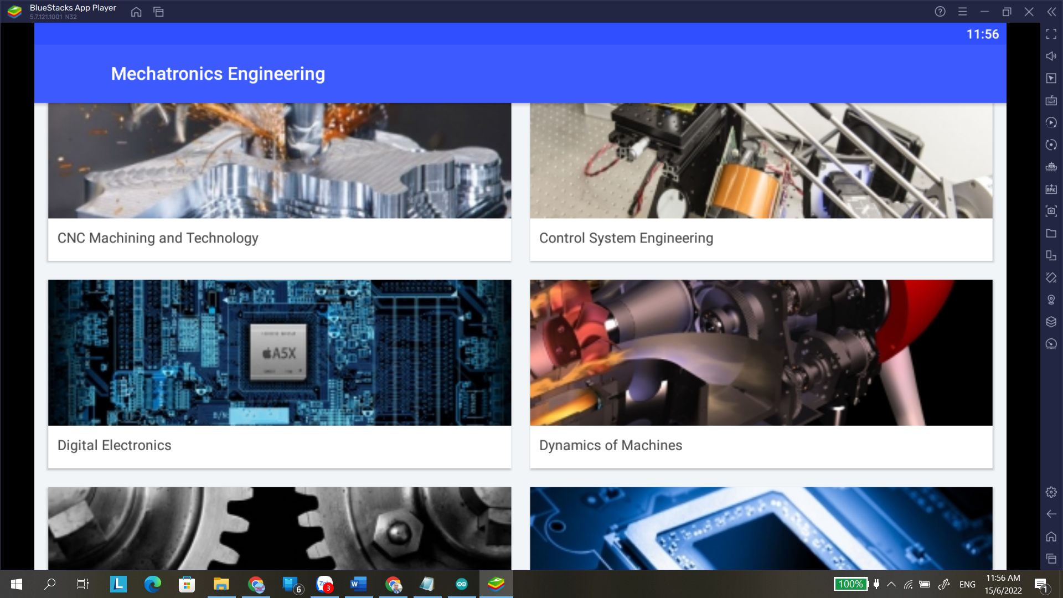
Hình 18: Ôn tập các kiến thức trong ngành Cơ Điện Tử
Giảng viên có thể tham khảo và sử dụng các ứng dụng để làm phong phú bài giảng của mình từ đó đạt hiệu quả cao nhất trong giảng dạy môn học phụ trách.

4. Kết luận
Chúng ta đang sống trong thời đại cách mạng công nghiệp 4.0, cuộc cách mạng làm thay đổi nhiều lĩnh vực trong đời sống, kể cả lĩnh vực giáo dục. Sự phát triển nhanh của công nghệ đi kèm với mạng internet đã bắt buộc trường học với các hình thức giáo dục truyền thống phải thay đổi. Việc chuyển đổi số giáo trình giảng dạy là một trong các yêu cầu đầu tiên để chuyển đổi sang hình thức giáo dục hỗn hợp hiện nay.
Mặc dù còn nhiều thách thức trong quá trình chuyển đổi số như: một số giảng viên còn do dự, sợ thất bại và trong việc học các kỹ năng, quy trình mới; khó khăn về đường truyền internet, kho chứa dữ liệu giảng dạy; nhiều thiết bị đắt tiền không thể chuyển đổi ngay; thậm chí là thiếu chiến lược phát triển cho phù hợp với quá trình chuyển đổi số nhưng những ưu điểm trong chuyển đổi số trong giáo dục là rất lớn. Một trong số đó có thể nhìn thấy ngay là cải thiện được thái độ học tập của sinh viên. Sinh viên là giới trẻ, là những người tiếp thu công nghệ mới rất nhanh chóng. Vì vậy, nếu thực hiện được quá trình số hóa giáo trình giảng dạy cho các ngành nghề của Khoa Điện – Điện Tử thì sẽ tạo được sự hấp dẫn, hứng thú trong việc học tập cho sinh viên từ đó đạt hiệu quả tốt nhất trong đào tạo nghề.

Tài liệu tham khảo
- Digitalization, Gartner Glossary, https://www.gartner.com/en/informationtechnology/glossary/digitalization
- Digitization vs. digitalization: Differences, definitions and examples, https://www.truqcapp.com/digitization-vs-digitalization-differences-definitions-and-examples/#:~:text=If%20digitization%20is%20a%20conversion,and%20make%20better%20business%20decisions
- Matthew X. Joseph, Defining a Digital Curriculum, October 26, 2021, https://www.techlearning.com/how-to/defining-a-digital-curriculum
- Digital transformation in education: advantages and challenges in 2022, April 13, 2021, https://magenest.com/en/digital-transformation-in-education/

